JÁCHYMOV

Lázně Jáchymov leží asi 21 km severně od Karlových Varů v malebném údolí Krušných hor, odkud pochází i pojmenování (Údolí sv. Jáchyma). Historie města Jáchymov je velmi bohatá, zejména díky nalezištím nerostných surovin, hlavně pak stříbra, které se zde těžilo již od 16. století. Jáchymovský Thal -Thaler, neboli Tolar jako stříbrná mince výraznou měrou přispěl k věhlasu tohoto města.
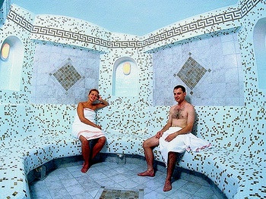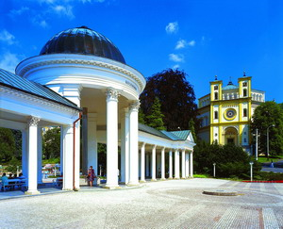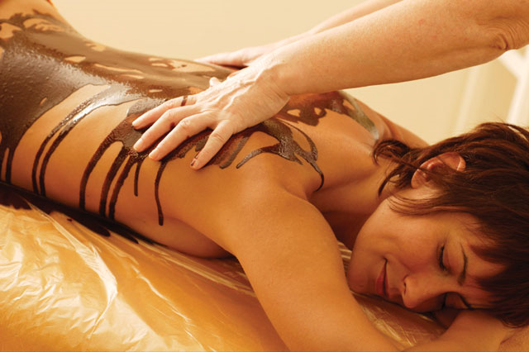

Wellnessové pokušení
4 dny / 3 noci (celoročně)

Lázeňské sanatorium (Kursanatorium) Radi... **** Lázně Jáchymov
 |  | dvoulůžkový | jednolůžkový
02.01.13 - 31.03.13 | P/osobu | 2 220 Kč | 2 660 Kč
01.04.13 - 02.12.13 | P/osobu | 2 520 Kč | 2 960 Kč
S = snídaně P = polopenze PP = plná penze

Cena zahrnuje
- 2x ubytování s polopenzí
- 1x hydroxeur
- 1x částečnou masáž
- 1x vstup do solné jeskyně (Lázeňské centrum Agricola)
- 1x fitness (Lázeňské centrum Agricola)
- 1x čokoládové fondue v kavárně Radium Palace

Cena nezahrnuje
- lázeňskou taxu Kč 15,- os./noc

Poznámky a důležitá upozornění
nástupní den: individuálně, mimo soboty
první služba: ubytování

Lázeňské sanatorium (Kursanatorium) Radium Palace

Poloha:
neoklasicistický hotelový palác z r. 1912 se nachází v centru lázeňské zóny.

Popis hotelu:
tato ojedinělá stavba byla koncem 90.-let zcela zmodernizována při zachování mnoha původních architektonických detailů. V objektu: recepce, výtahy, 5 krásných stylových jídelen, letní terasa, lobby-bar, společenský a koncertní sál, taneční bar, komplexní balneologické oddělení, vč. bazénu a dalších služeb - sauny, kosmetika, pedikúra, kadeřnictví, knihovna a business centrum aj. Malý vodní svět denně 90?min pro hosty hotelu zdarma.

Vybavení pokoje:
objekt disponuje celkem 305 lůžky v pokojích různých kategorií - standard, Kat. I. A, de luxe, superior a apartmány superior plus. Rozdílnost kategorií je dána polohou, rozměrem pokoje a vnitřním vybavením. Generelně pokoje všech kategorií disponují vanou nebo sprchou, WC, vysoušečem vlasů, sat-TV, lednicí/minibarem, trezorem a telefonem. K dispozici je hostům zapůjčení županu.

Stravování:
v hotelové jídelně, snídaně - bufet, oběd a večeře jako menu - výběr.

Procedury poskytované hotelem:
komplexní balneologický servis přímo v objektu - viz léčebné metody.

Poznámka:
Hlídané parkoviště u objektu (za poplatek). Pobyt domácích zvířat není povolen (výjimky po dohodě). Zdravotní služba nonstop.

Lázeňské sanatorium (Kursanatorium) Radium Palace - Lázně Jáchymov

Wellnessové pokušení
3 dny / 2 noci (duben - prosinec)

Cena zahrnuje
- 2x ubytování s polopenzí
- 1x hydroxeur
- 1x částečnou masáž
- 1x vstup do solné jeskyně (Lázeňské centrum Agricola)
- 1x fitness (Lázeňské centrum Agricola)
- 1x čokoládové fondue v kavárně Radium Palace

Cena nezahrnuje
- lázeňskou taxu Kč 15,- os./noc

Poznámky a důležitá upozornění
nástupní den: individuálně, mimo soboty
první služba: ubytování

